行行出状元 我也是状元
---唐玉兰工作室2018年4月第一次活动简讯
2018年4月10日，在这春光明媚、鲜花盛开的日子里，工作室的兄弟姐妹们又集中在东升小学，开启了本月的学习研讨活动。
今天的活动主要分为两个大部分，第一是学员的读书交流活动，第二部分是听东升小学应老师的一节品社课。
本次读书交流活动有三位老师参加。首先是高雅老师带来的《我在故宫修文物》，这些专家们他们的一生就是在专注做好一件事，这种精神就是“匠人精神”，也是我们教师孜孜追求的精神。就像书中所说“利益是暂时的，传承是永恒的 ”。 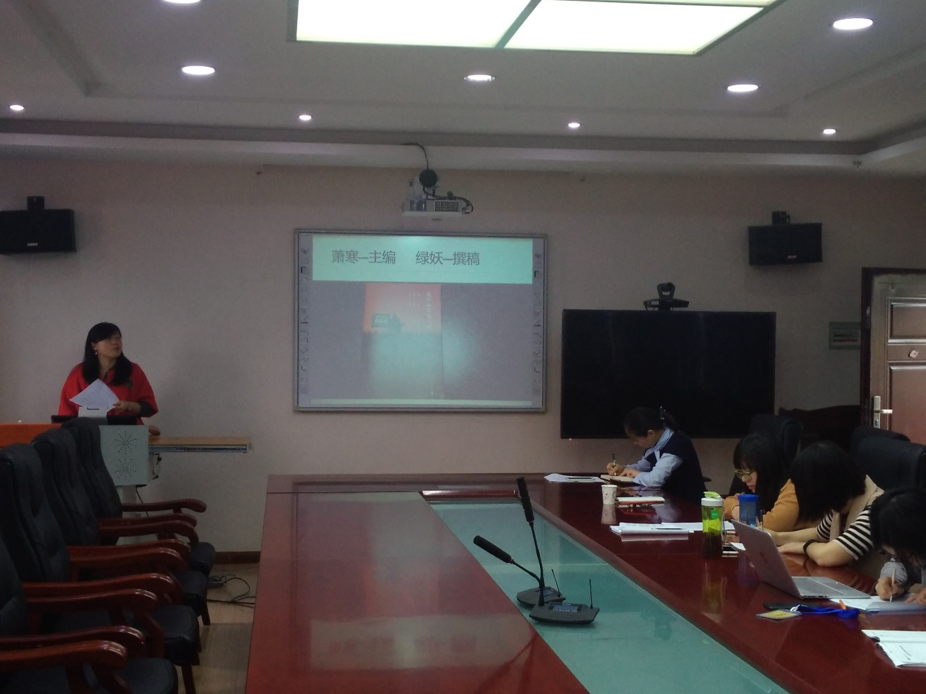
接着是罗德钦老师的《孩子你慢慢来》，罗老师通过自己的成长经历结合书中所讲，明确了“要爱更要尊重”的主题。孩子从降临到这个世界，会经历很多很多的事情，所以我们不仅仅要爱他们，更多是用平等的眼光看待他们，真心尊重他们；每一个生命都拥有不完美的权利。我们总在说静待花开，可是什么是花开呢？这个问题值得我们深思的。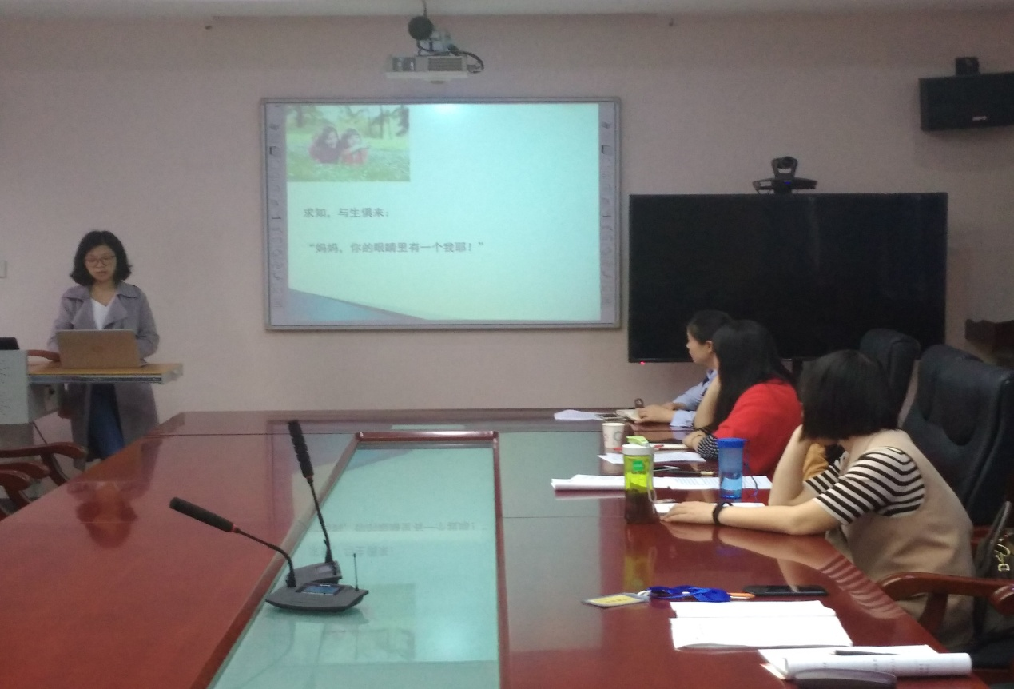
最后是杨霞老师的《100个基本》。这是一本和教育无关，但是却能指导我梦中的书籍。书中提到“一切自己负责，指责他人也无济于事”，“爱是给予对方施展的空间”，毕竟我们已经干过太多以爱的名义，做不义的事。结合我们的实际，在教学中不要使用“绝对”“普通”这样的词语。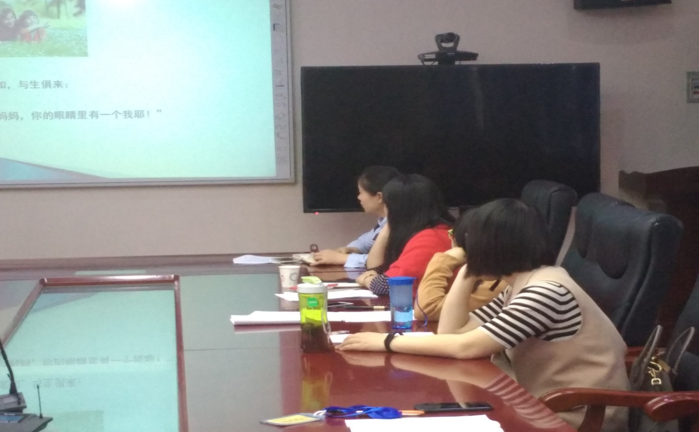
第二部分是东升小学的应老师带来的展示课《行行出状元》。这节课通过引导孩子们认识古代读书人的最高最求“状元”，逐步引申到现实生活中的“状元”和校园生活里的“状元”，让孩子们理解到“状元”的来之不易和付出，明确在学习和生活中要做到认真、坚持不懈、奉献、助人为乐，才有可能成为大家心中的“状元”。通过学习，孩子们也有了自己的“状元梦”，并愿意威力自己的梦想而努力。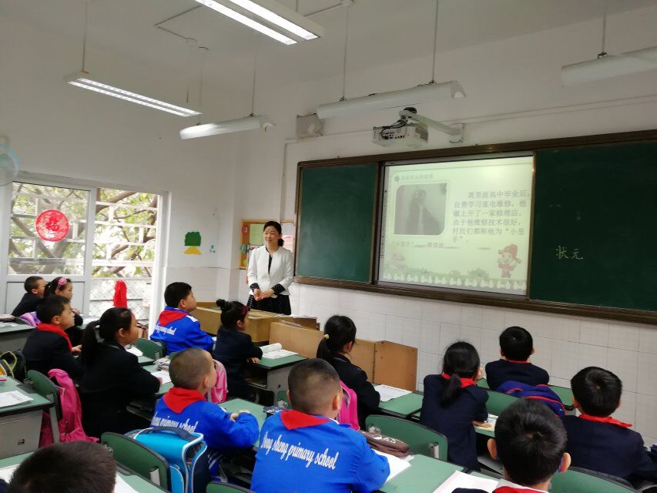
课后，工作室的成员们和东小的老师们一起进行了评课议课活动，提出了很多有建设性的想法和改进策略。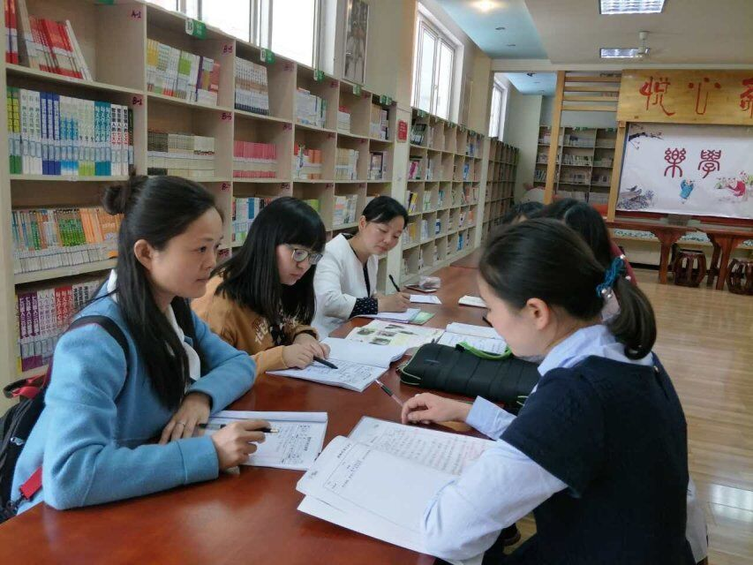
今天的活动在大家的议论中落幕了，但是我们的脚步却没有停止，学海无涯，我们以此为乐。

